# 跨公司销售操作手册

# 目 录

1. 登陆……………………………………………………………………………………2
2. 销售合同……………………………………………………………………………3
3. 维护订单…………………………………………………………………………..4
4. 发货单……………………………………………………………………………..7
5. 销售出库………………………………………………………………………….11
6. 运输单……………………………………………………………………………..14
7. 销售发票………………………………………………………………………….18

注：此流程适用于业务员操作跨公司销售业务。

# 一、登陆

登陆网址，http://192.168.6.145，点击第一个图标，

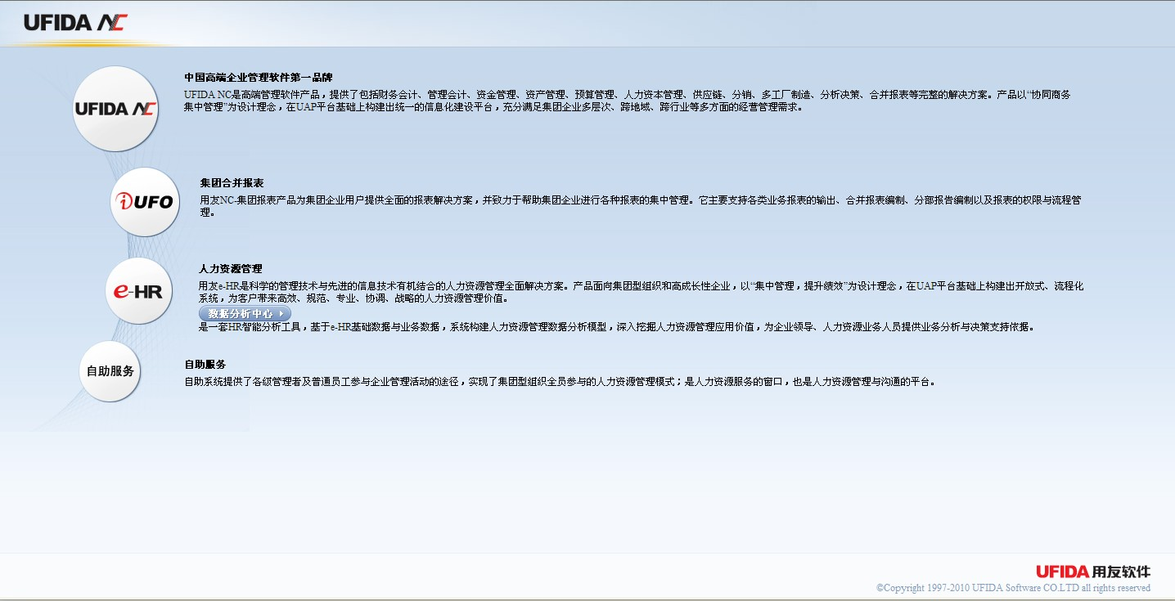

**供应链选项**

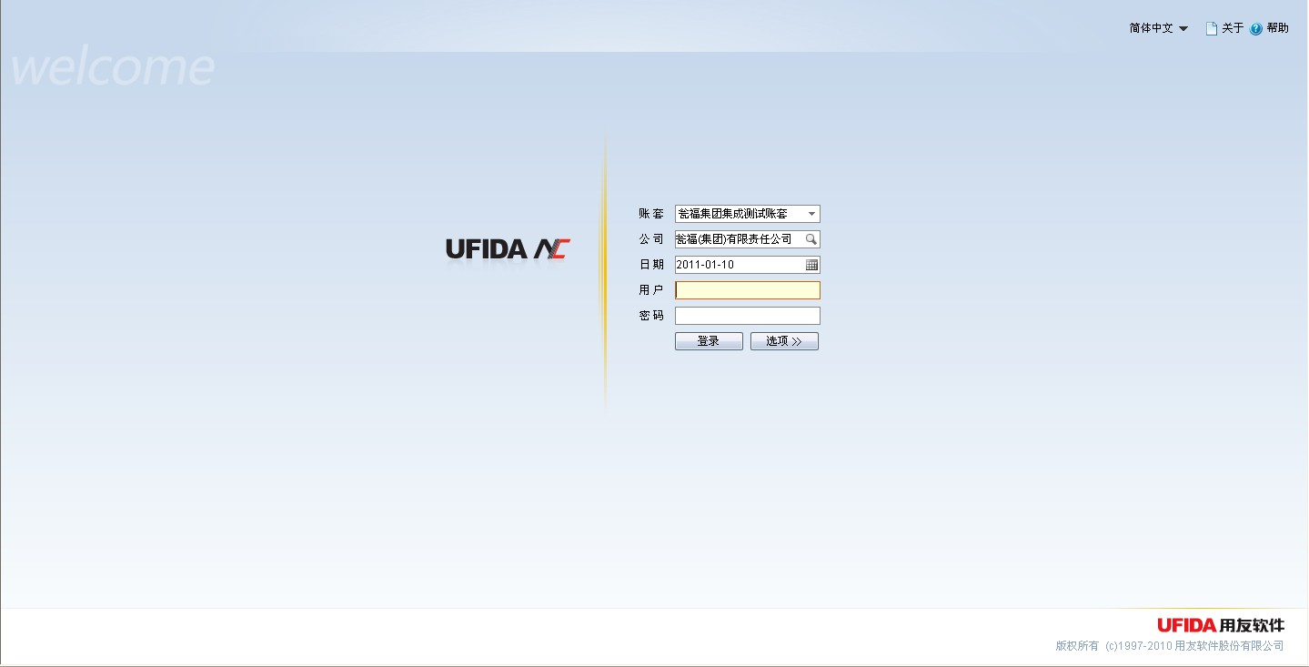

**输入你的用户名及密码**

# 二、销售合同

1、在供应链下的“合同管理”→日常业务→销售合同得到如下界面：

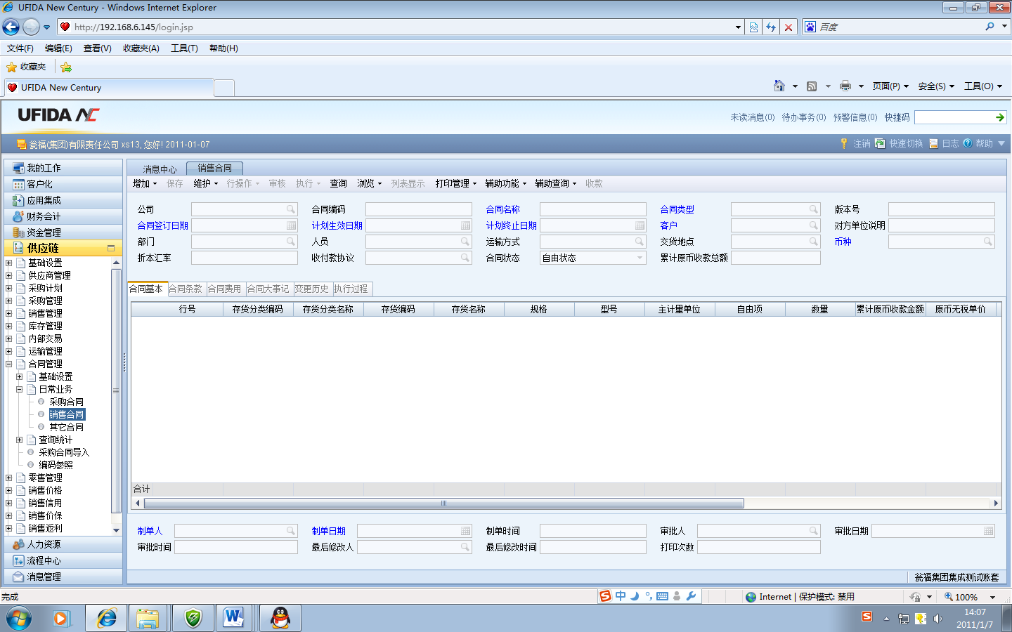

2、在弹出的窗口下选择增加→自制→填入相关信息→保存→审核→然后再执行下点击生效。如下：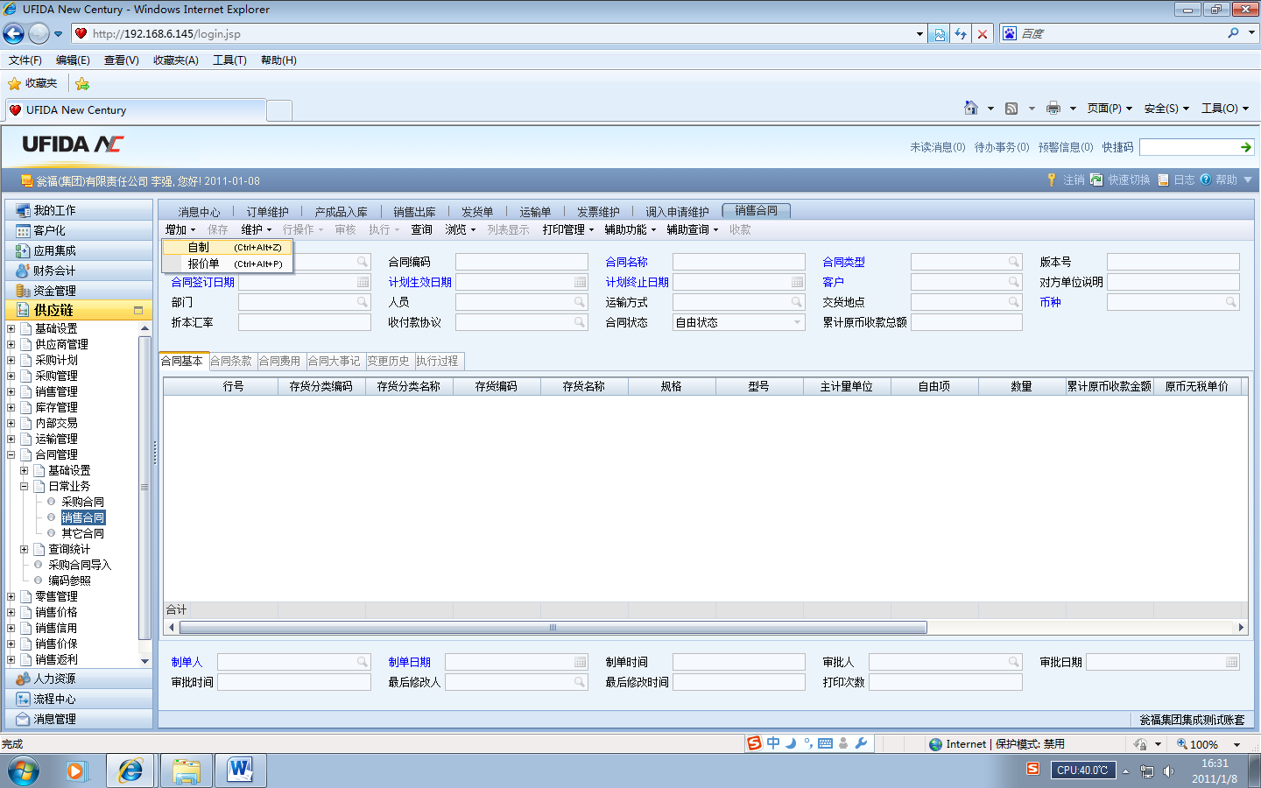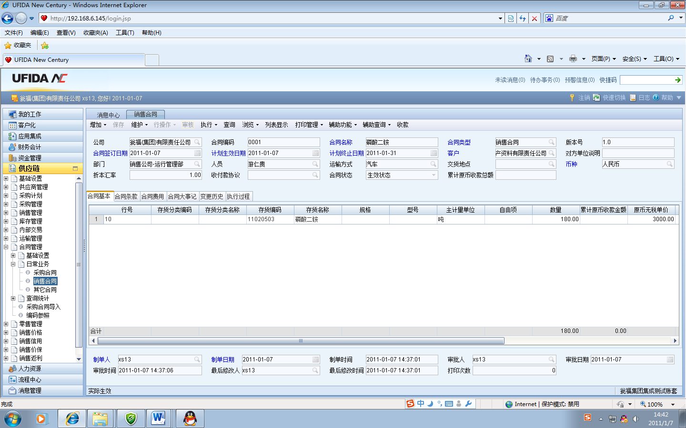

**三、维护订单**

1、维护订单的流程：供应链→销售管理→销售订单→订单维护。如下：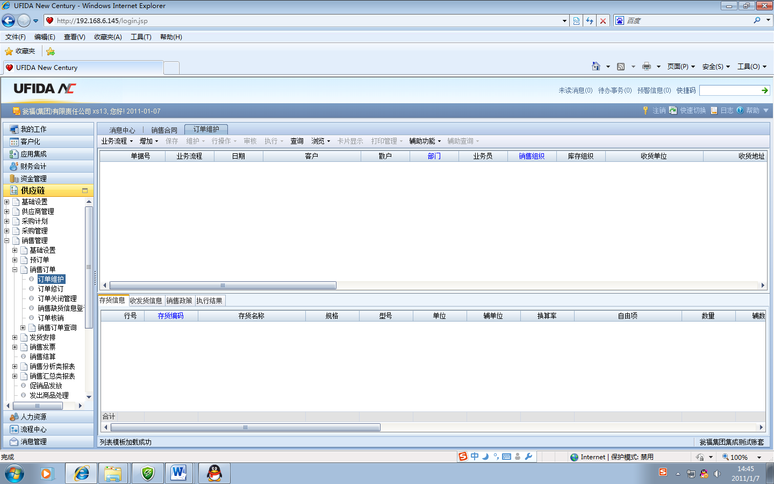

2、业务流程（要选择跨公司销售）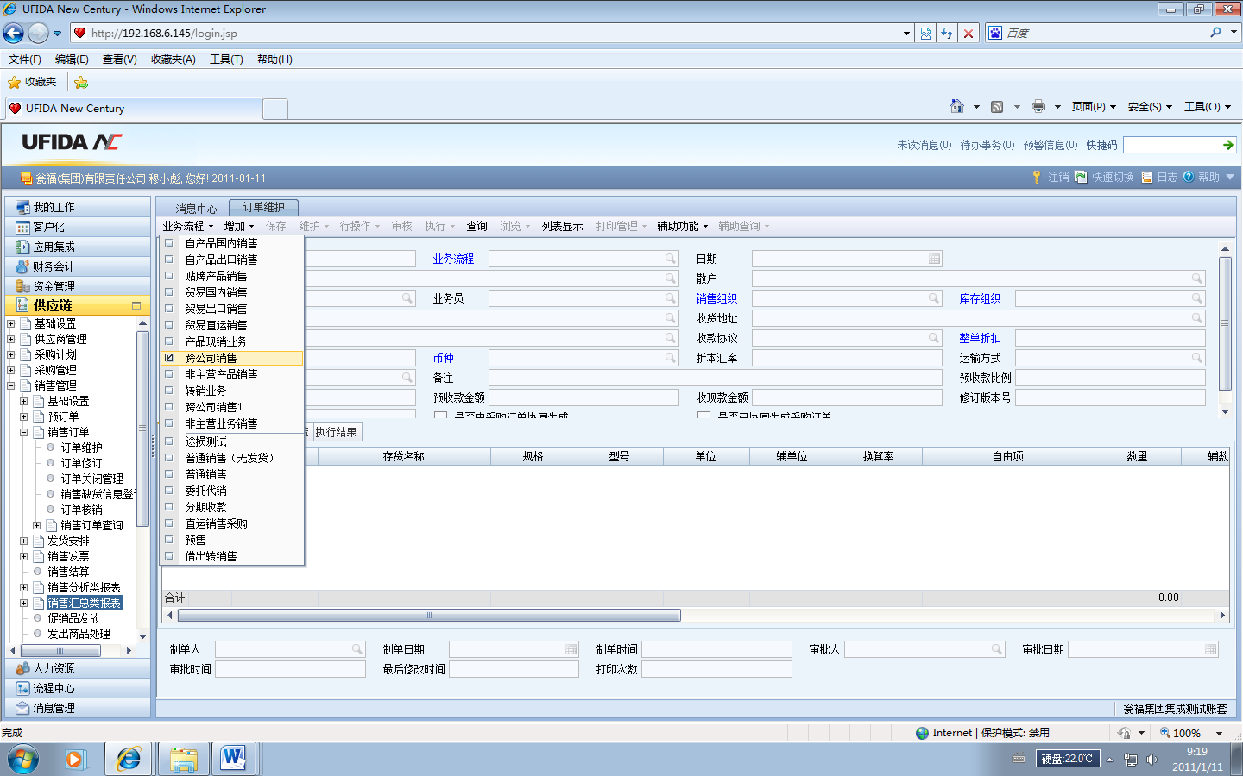

3、增加（销售合同日常业务）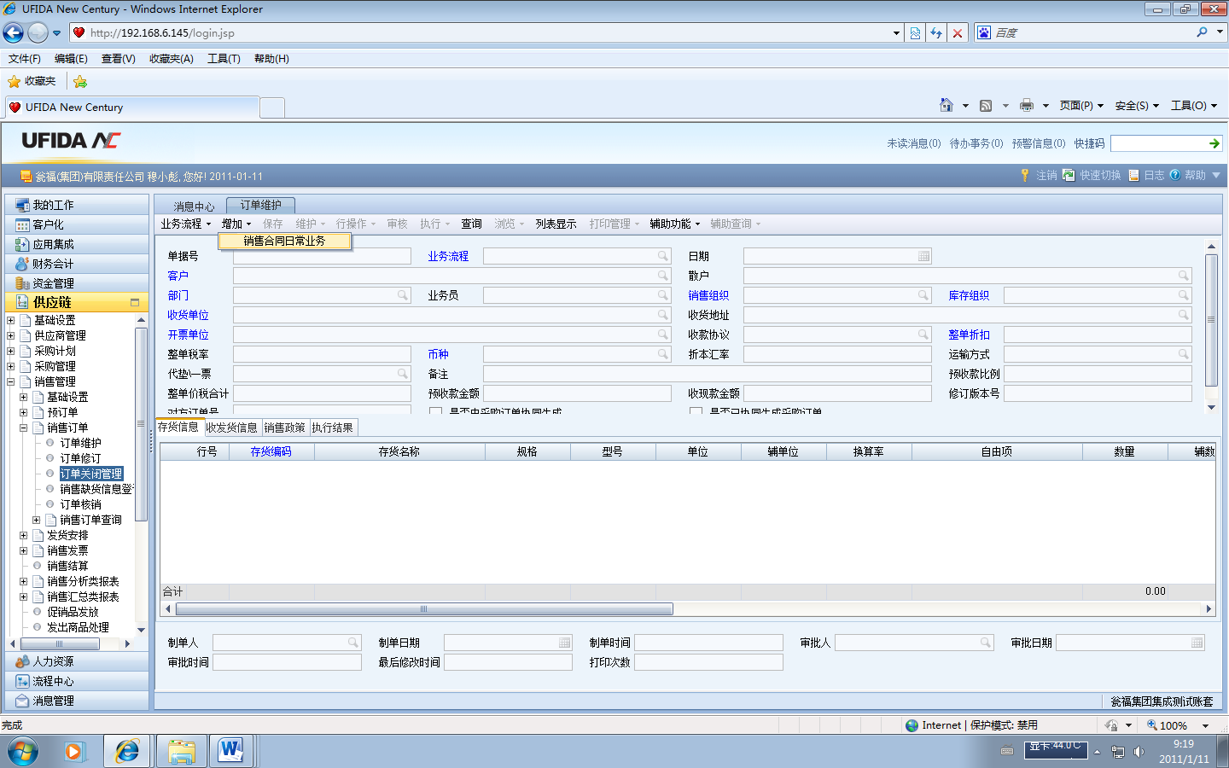

4、点击销售合同日常业务以后弹出自定义查询窗口，在窗口的订单号处输入销售合同号，在点击确定。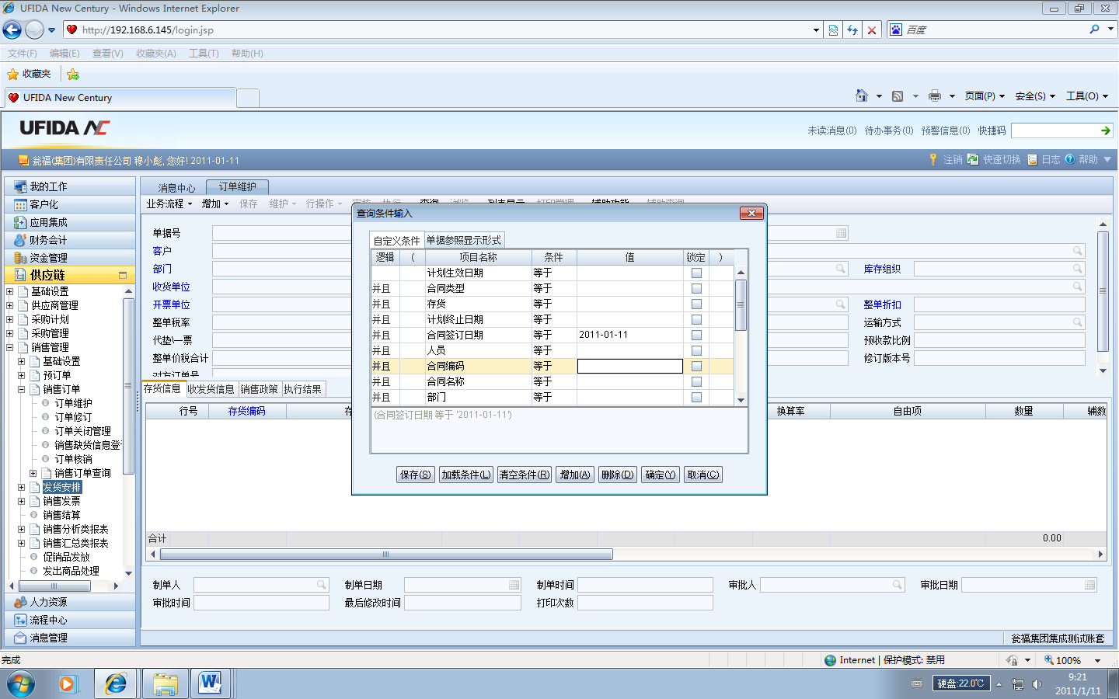

5、确定以后弹出下面的窗口，把你要的内容双击到下面的空白处，然后点击确定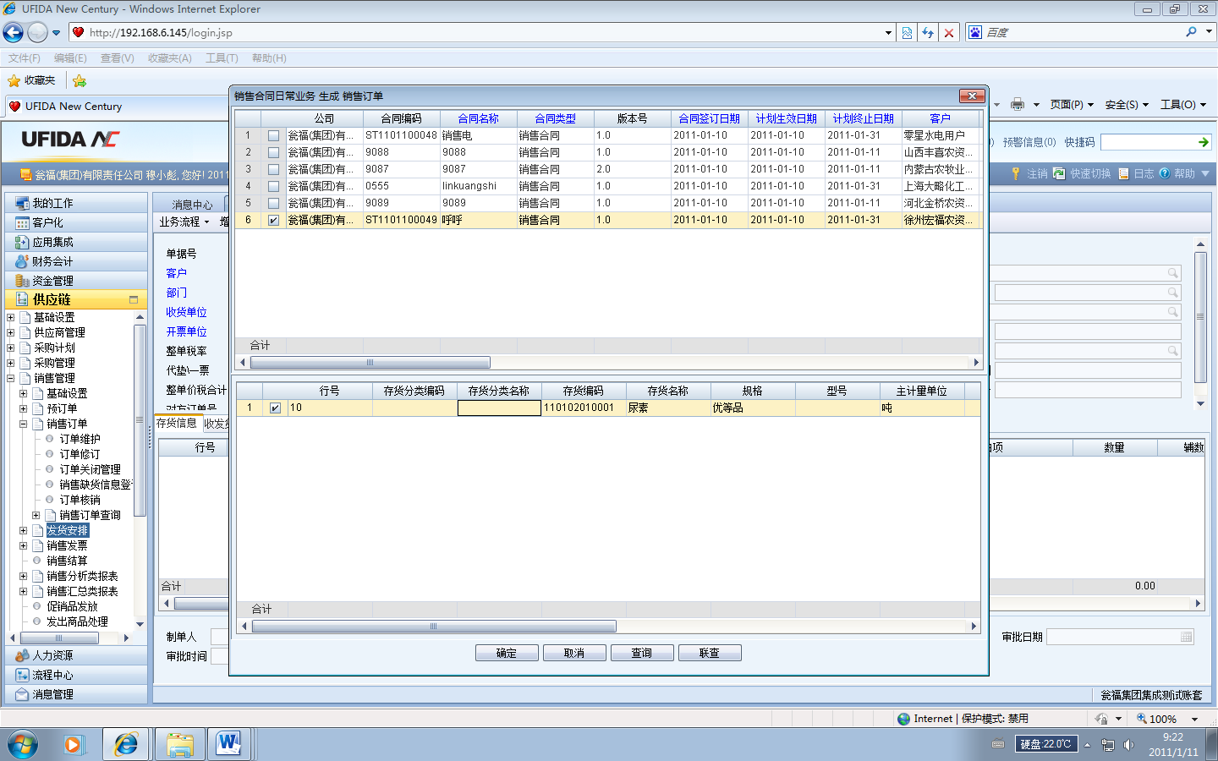5、填入相关信息（蓝色必须填）→保存→审核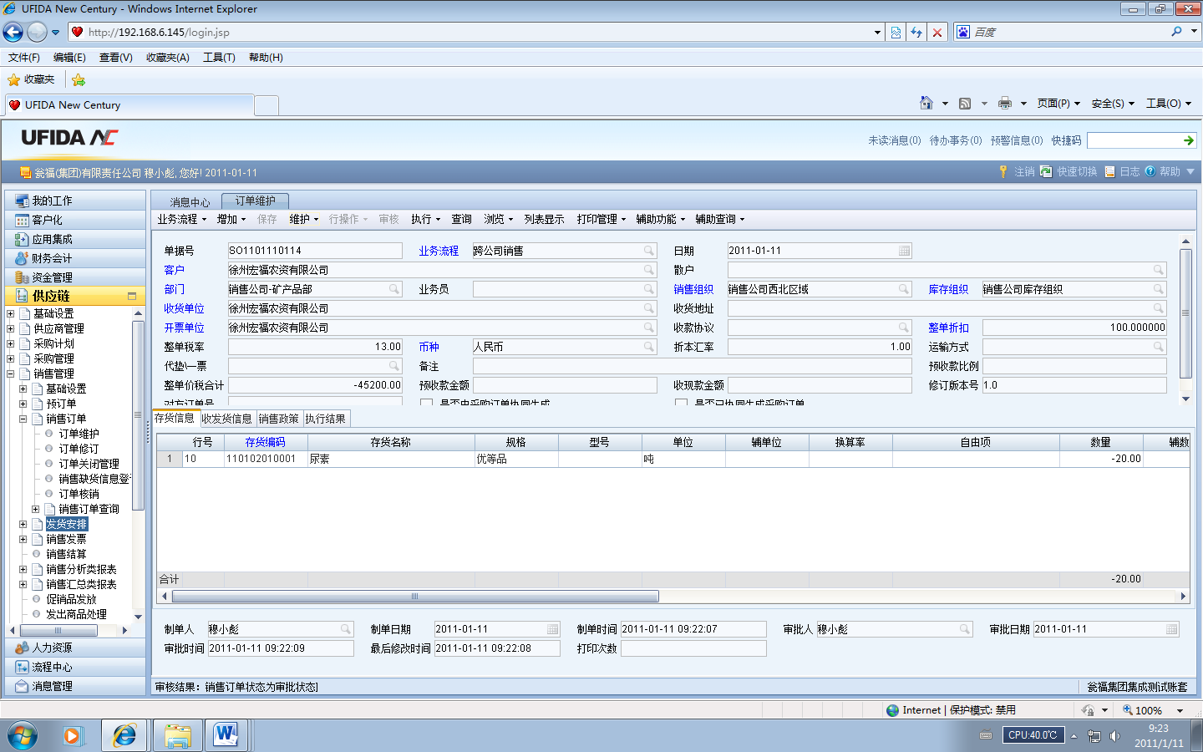

# 四、发货单

1、供应链→销售管理→发货安排→发货单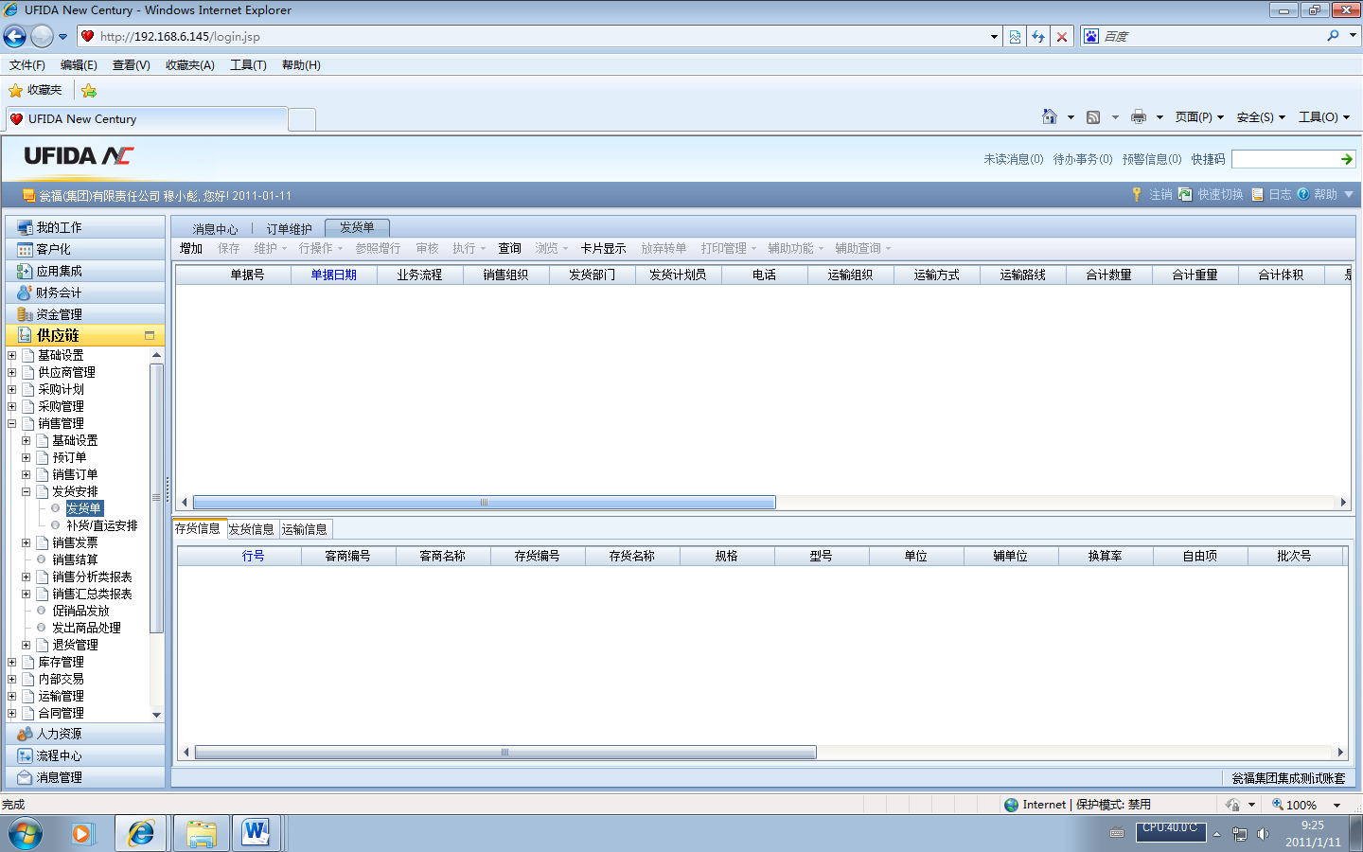

2、选择增加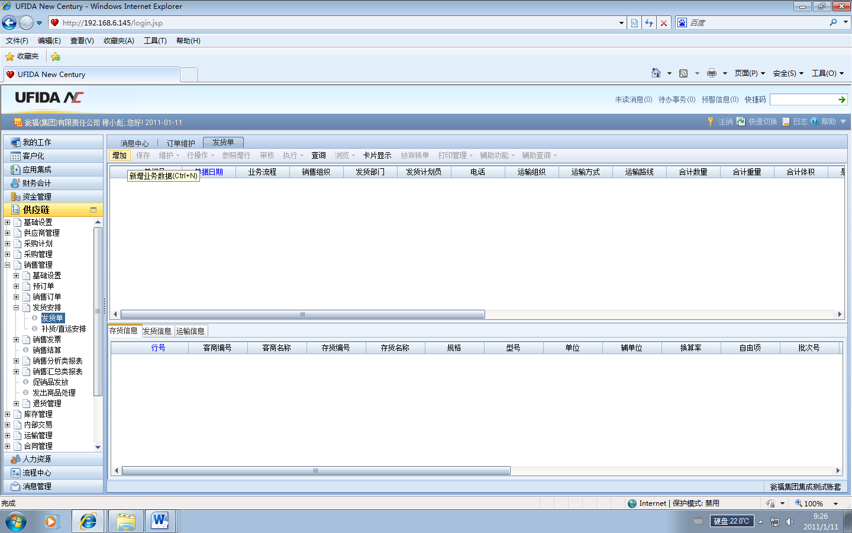

3、点击增加以后，弹出下面的窗口，然后点击查询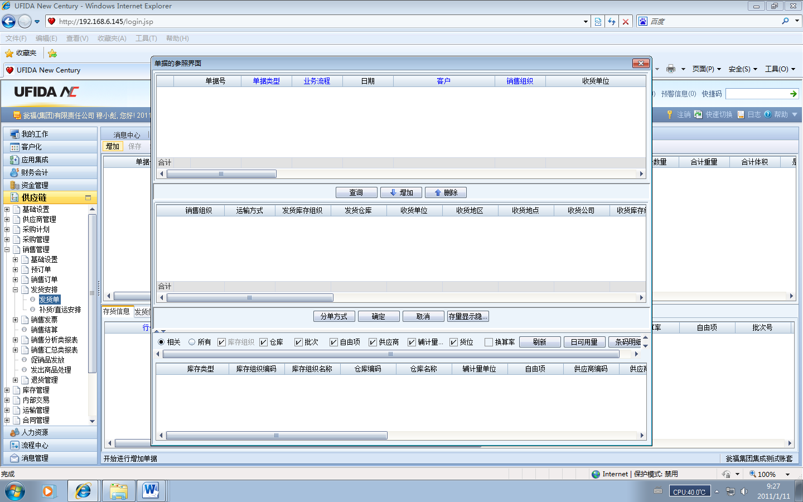

4、点击查询以后，再弹出下面的自定义窗口，在窗口的订单号处输入“订单维护”的编号，再点击确定。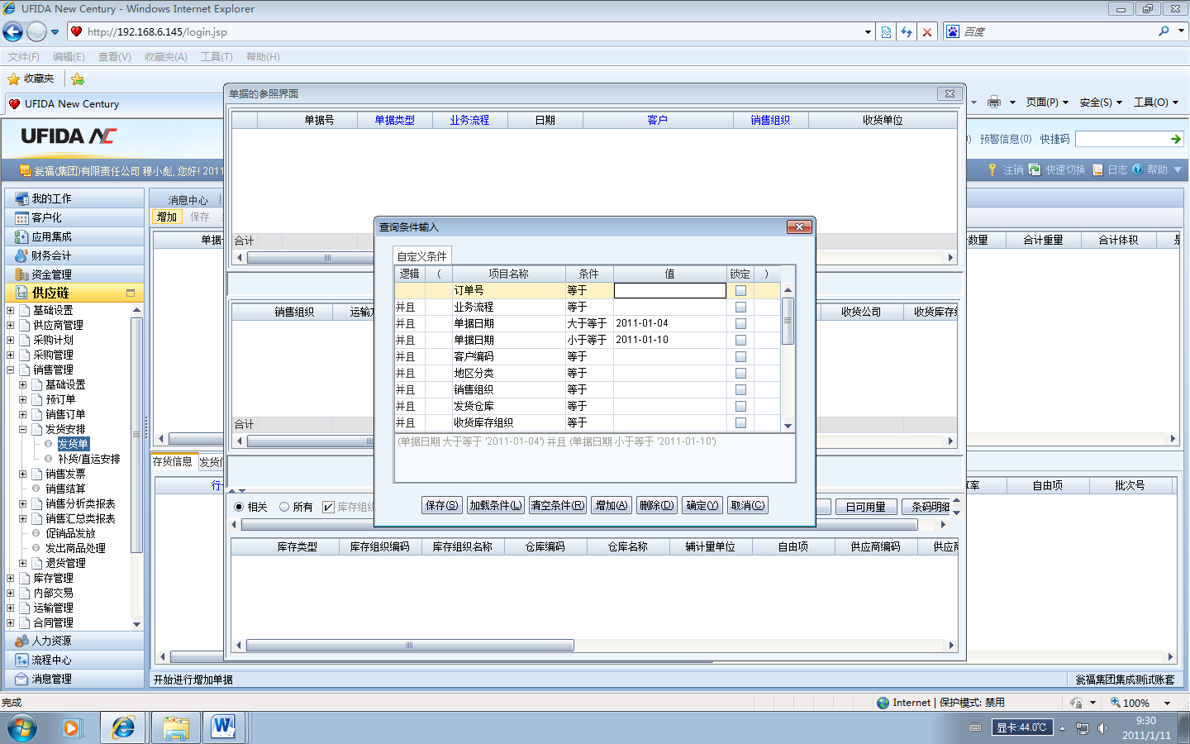

5、点击确定以后弹出下面的窗口，点击你要的内容增加到下面的空白处，最后点击确定。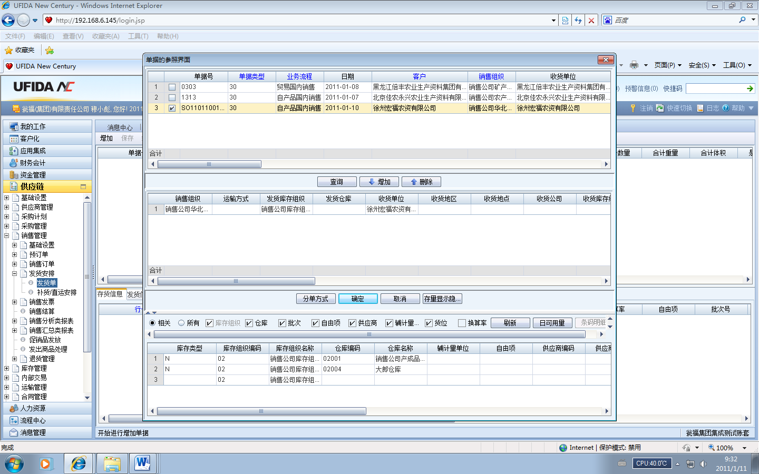

6、点击维护下的修改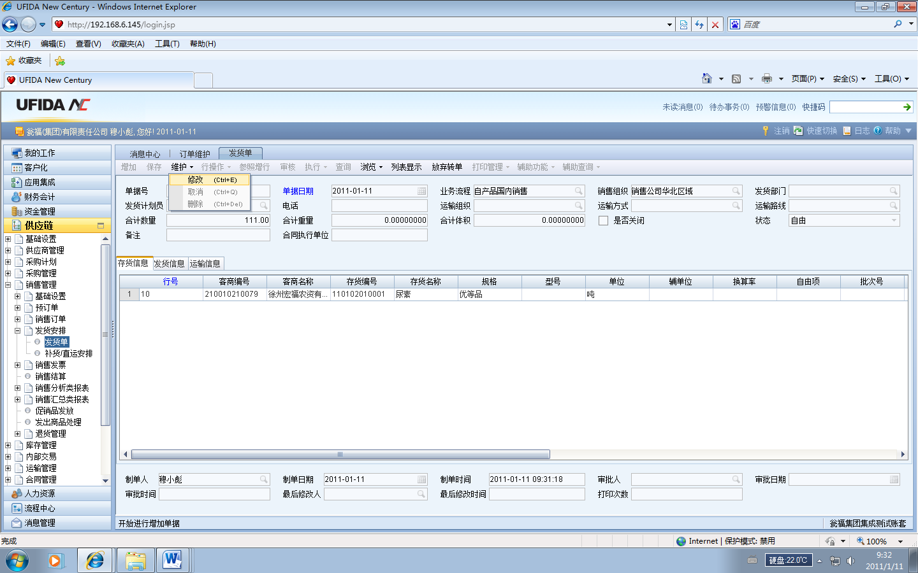7、填入相关信息（注意到站、批准计划好、受理号）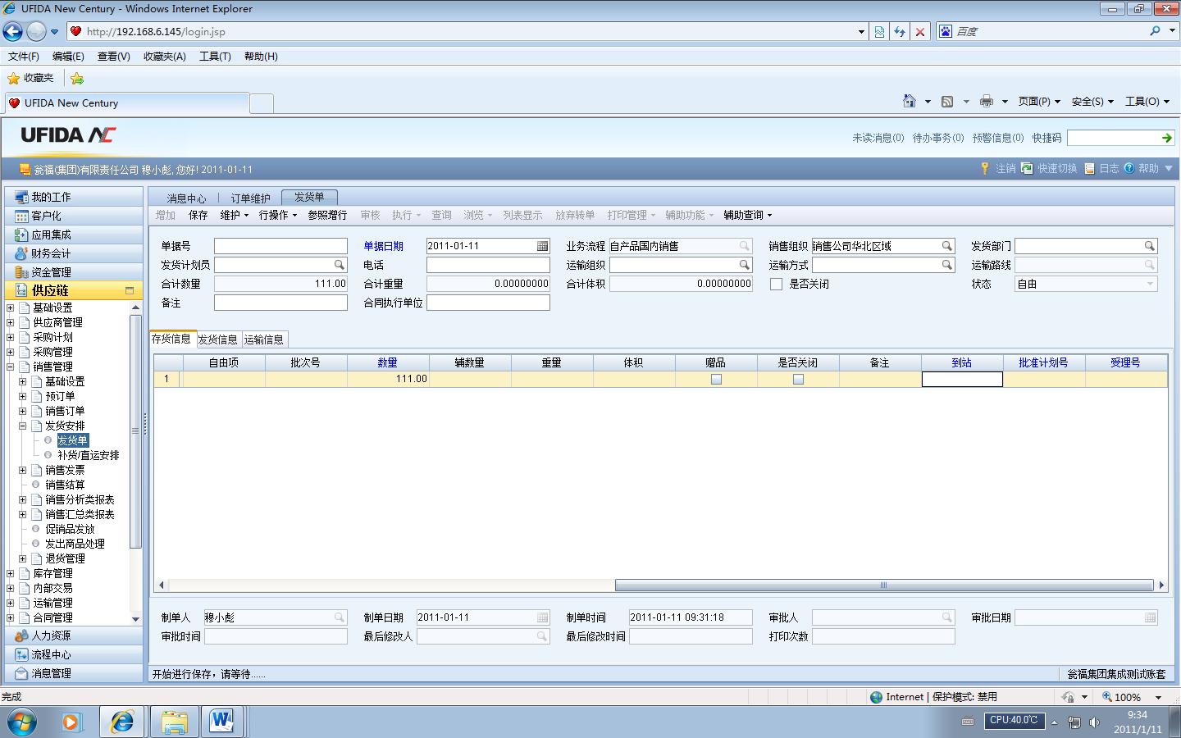8、保存→审核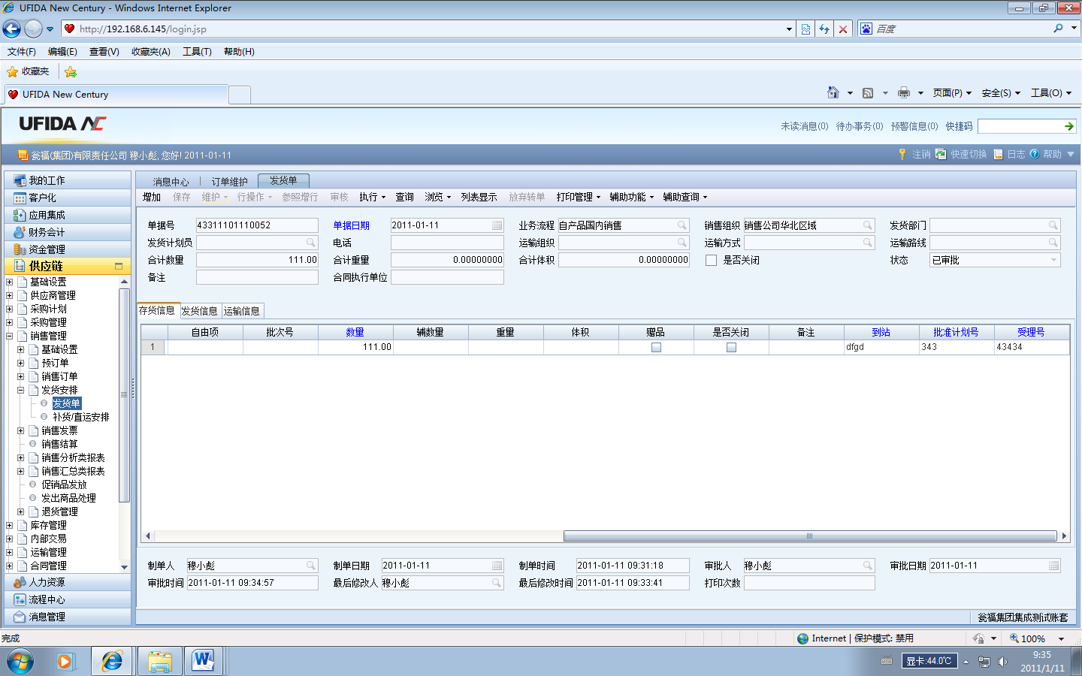**五、销售出库**

1、供应链→库存管理→出库业务→销售出库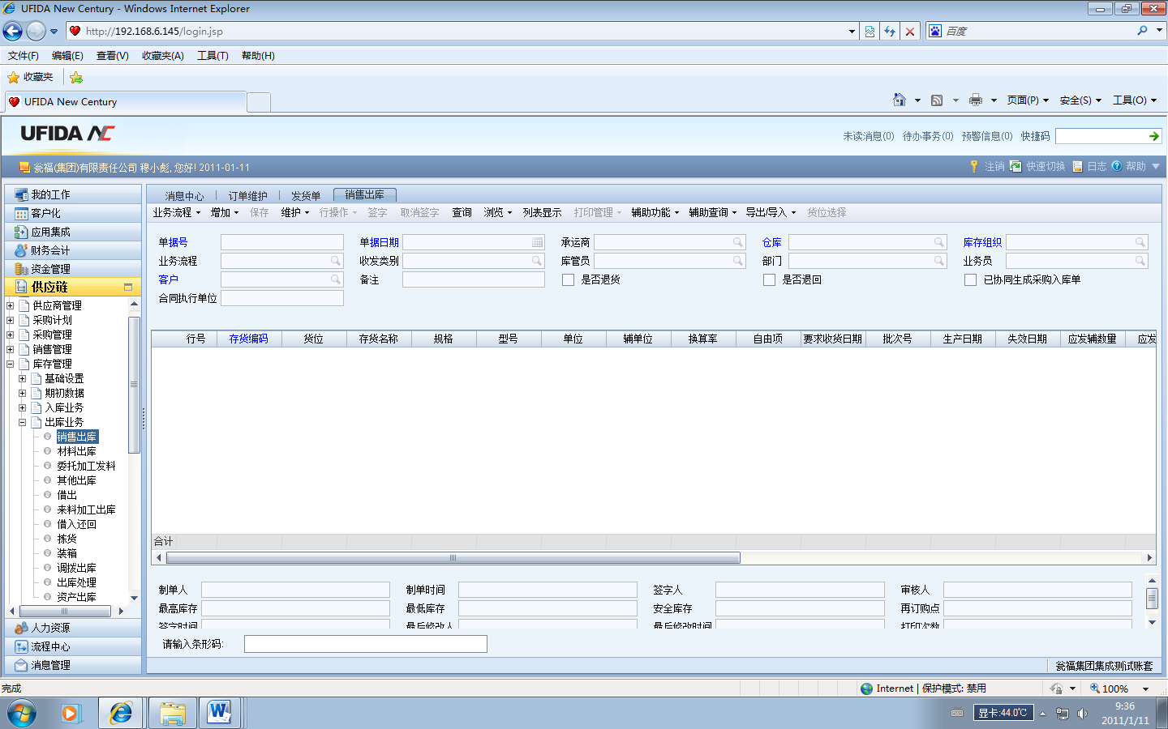

2、业务流程（跨公司销售）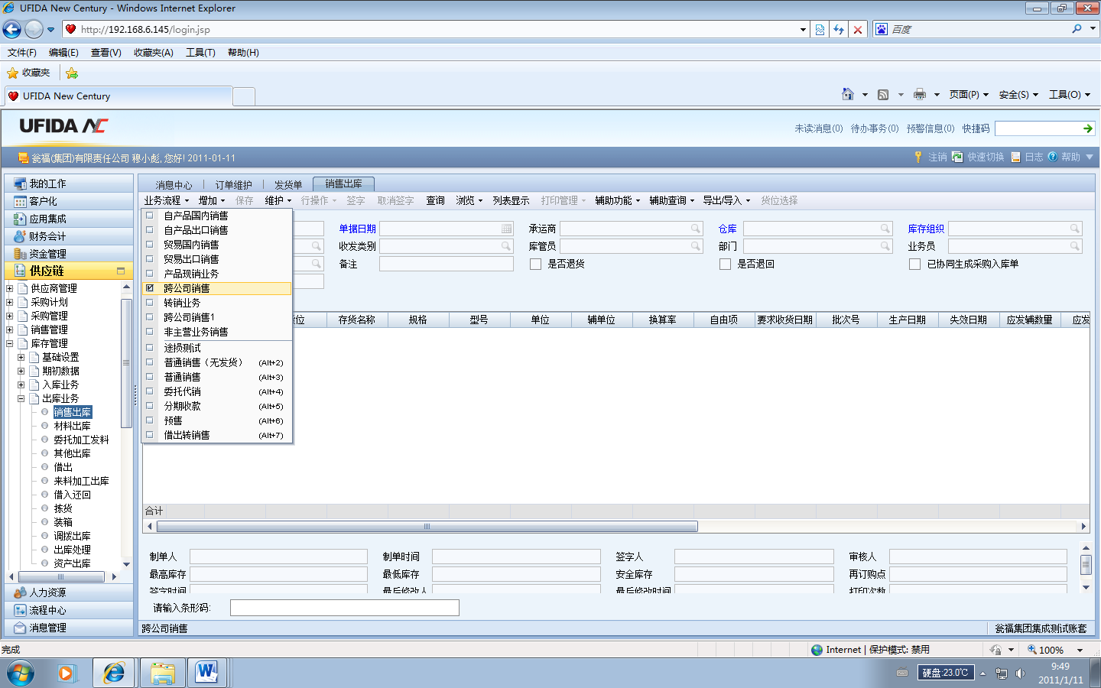

3、增加（发货单）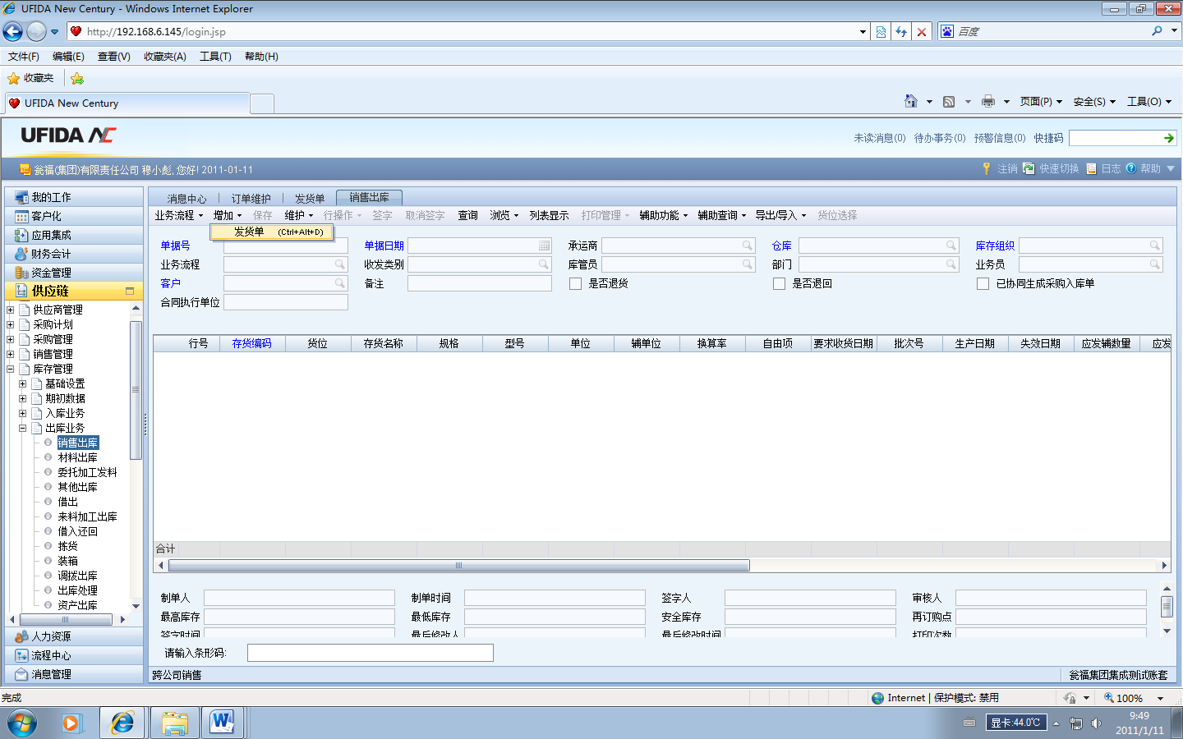4、点击发货单弹出下面的窗口，在窗口上点击查询。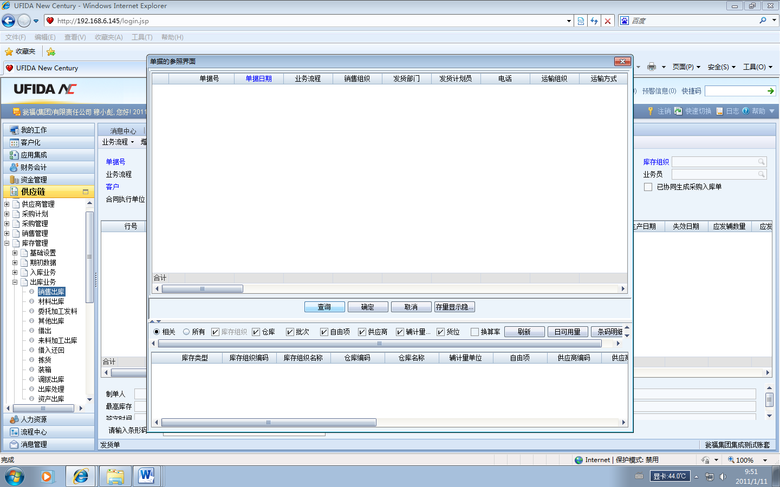5、点击查询以后弹出自定义查询窗口，在订单号处输入订单号，点击确定。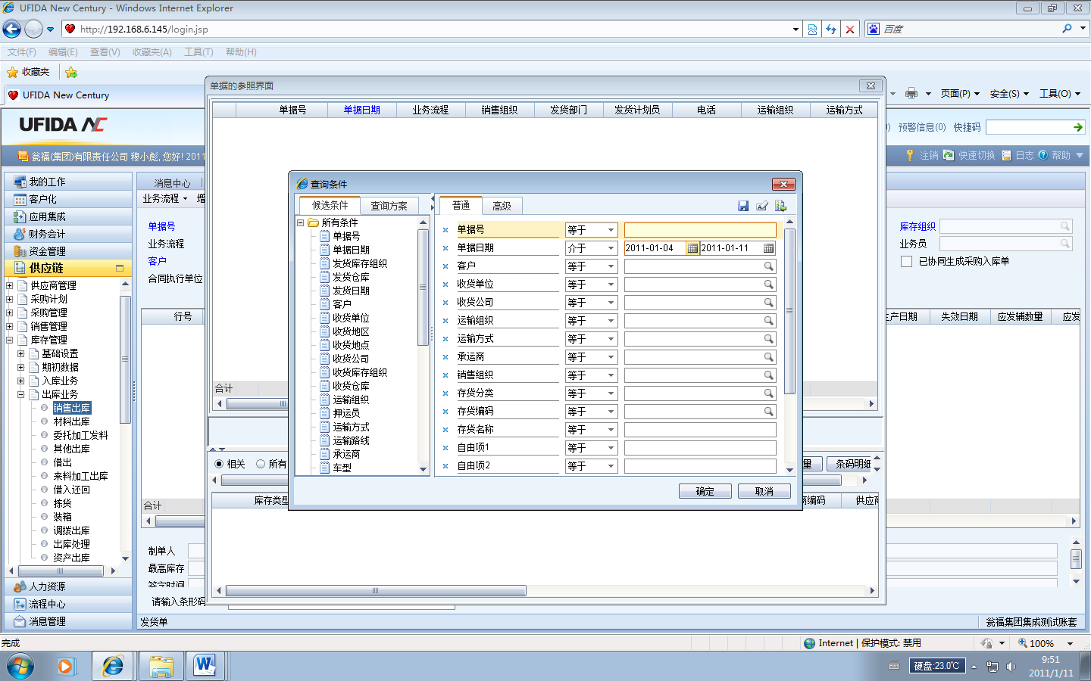

6、确定以后弹出下面的窗口，点到你要的内容增加到下面的空白处，再确定。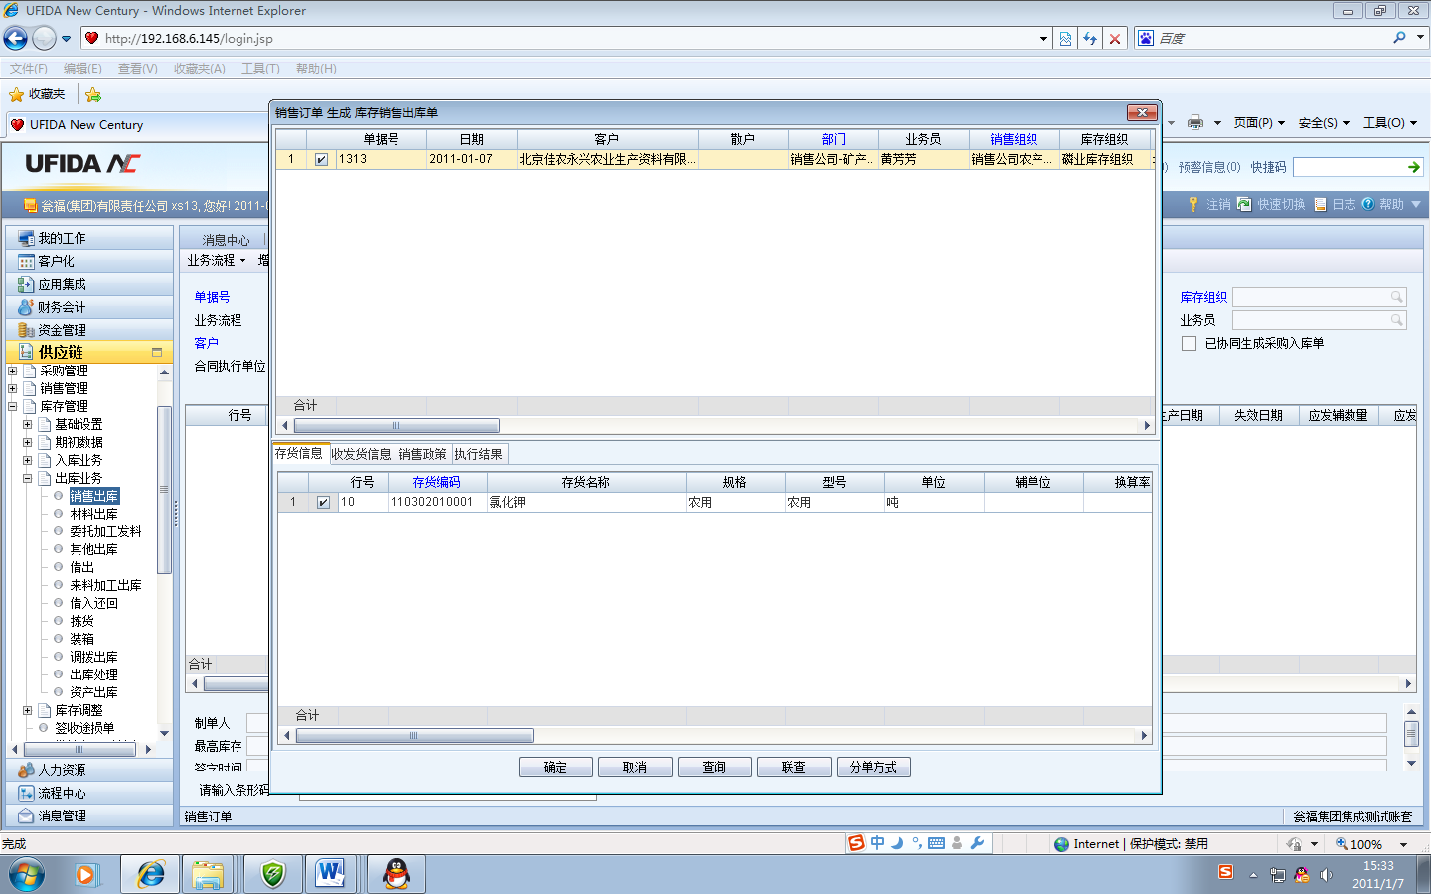

7、填入相关内容→保存→签字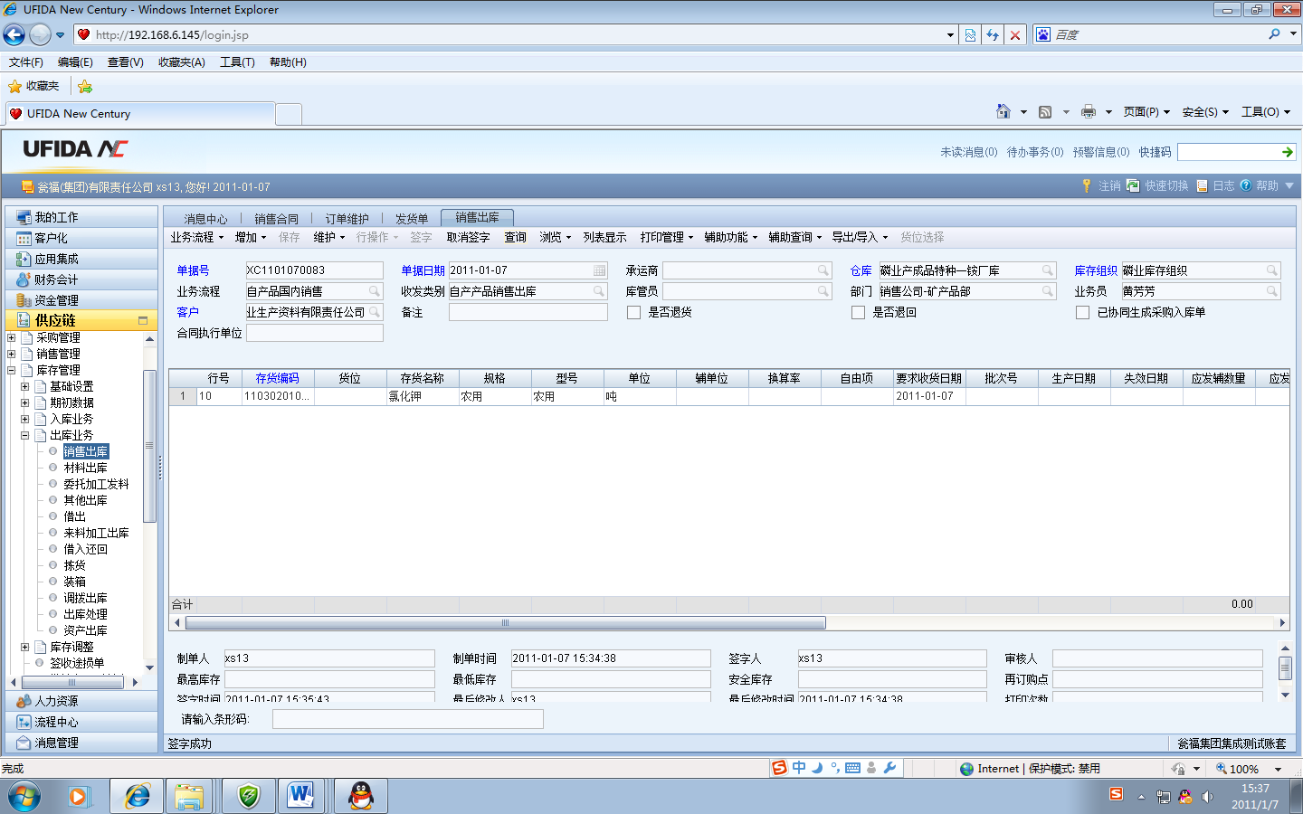

**六、运输单**

1、供应链→运输管理→运输业务→运输单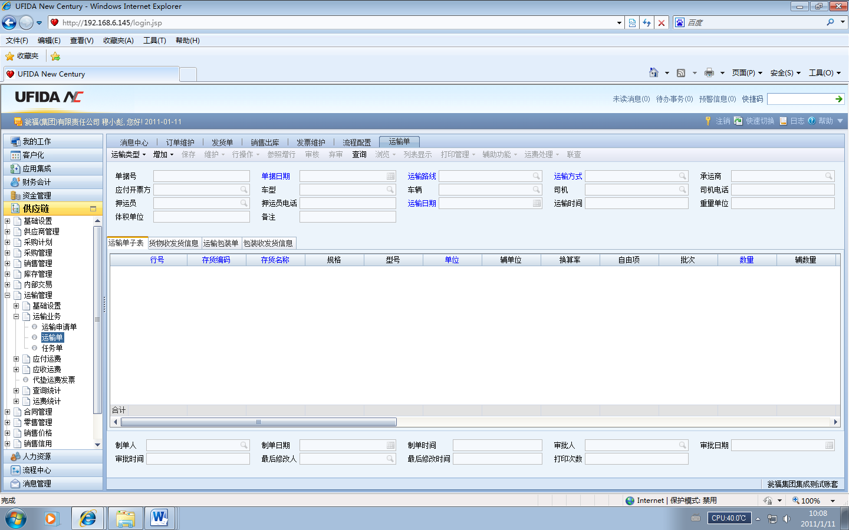2、运输类型（不计算运算运输）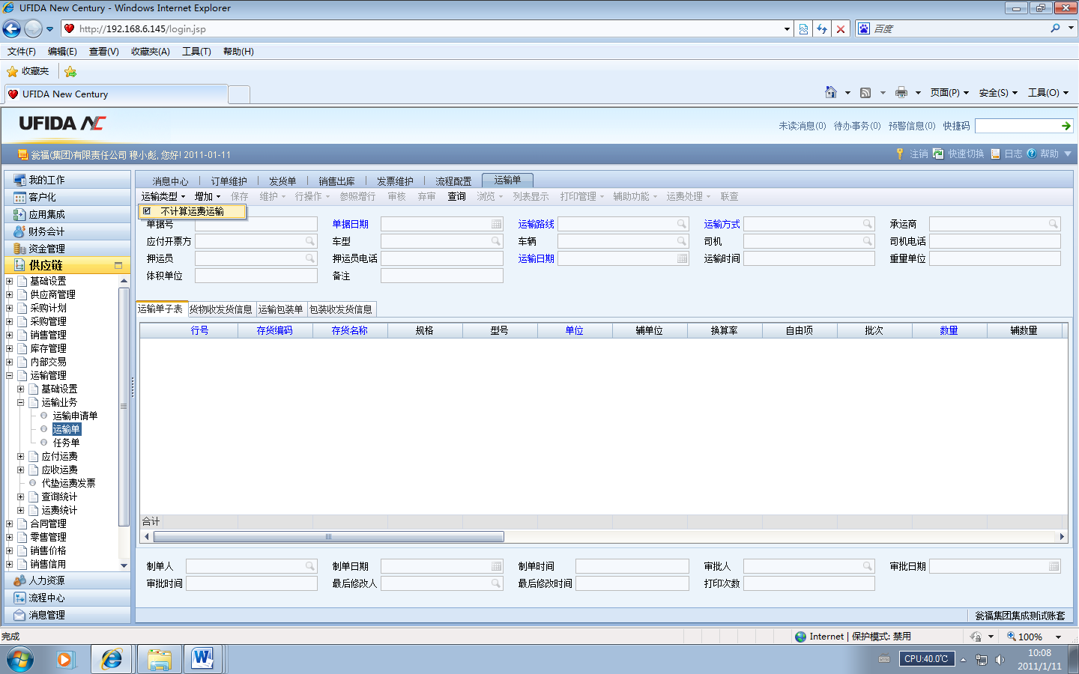3、增加（参照上游）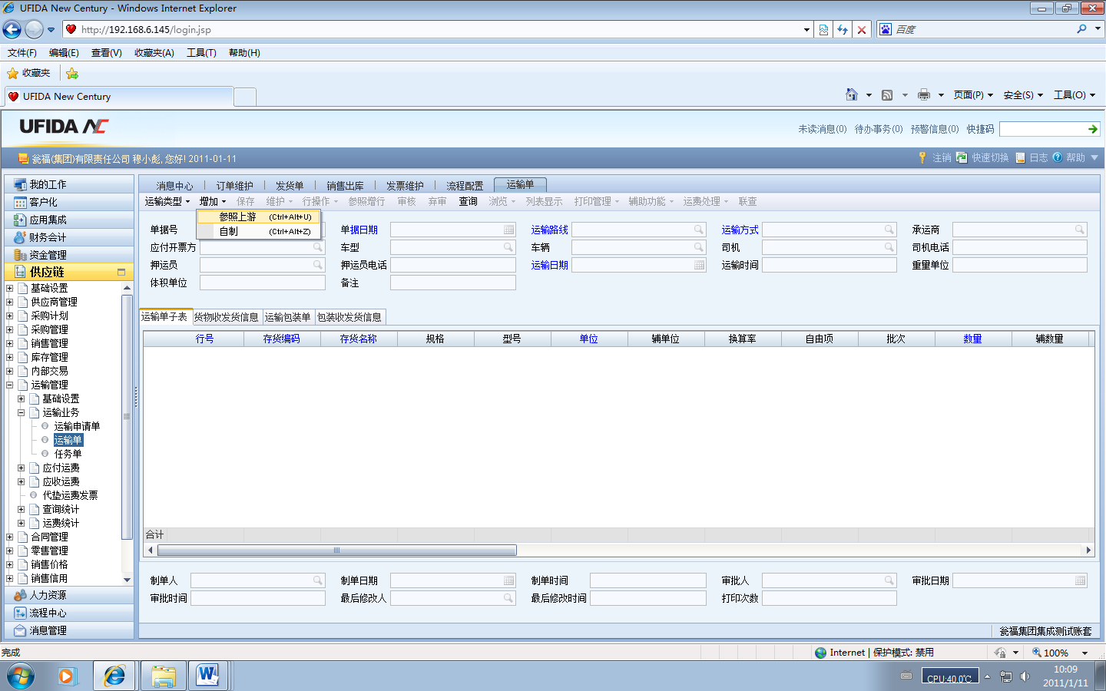4、点击参照上游弹出下面的窗口，点击查询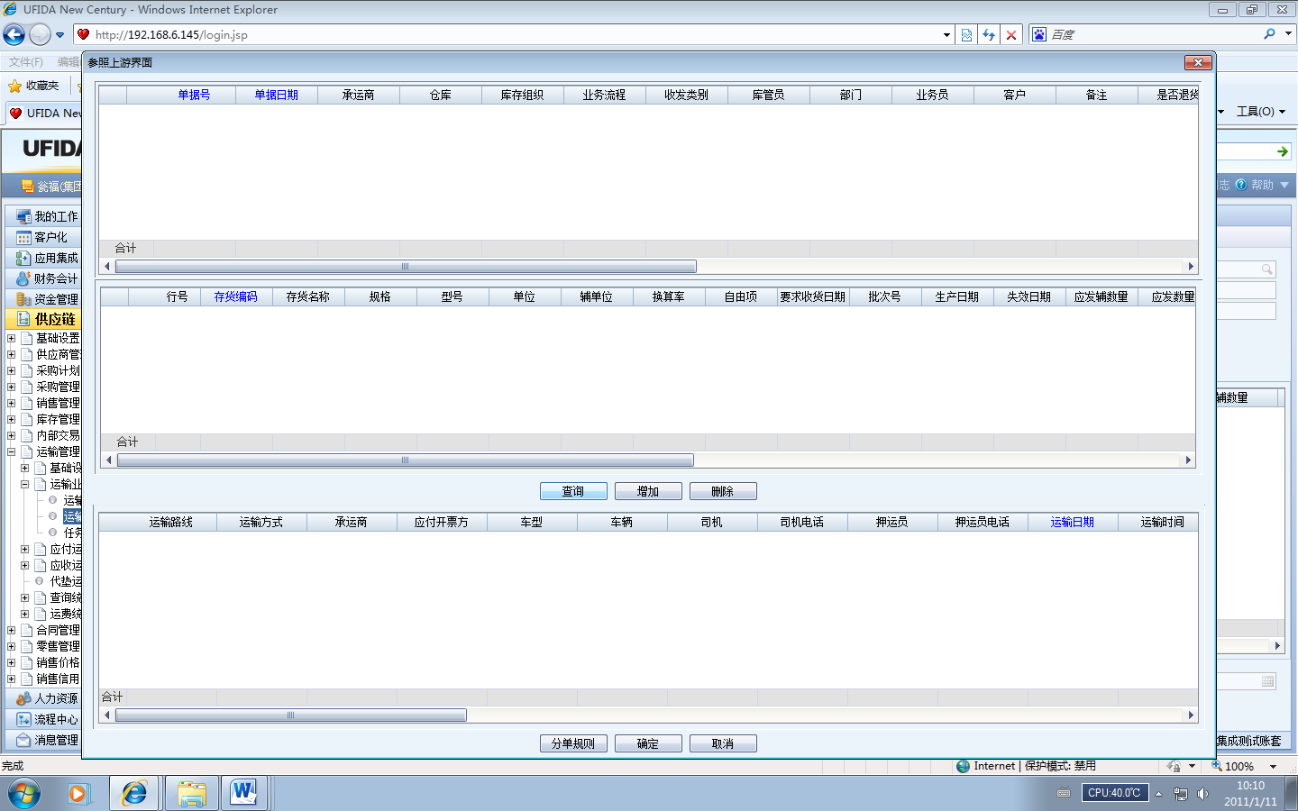5、点击查询以后弹出自定义查询窗口，在单据号处输入出库单号，点击确定。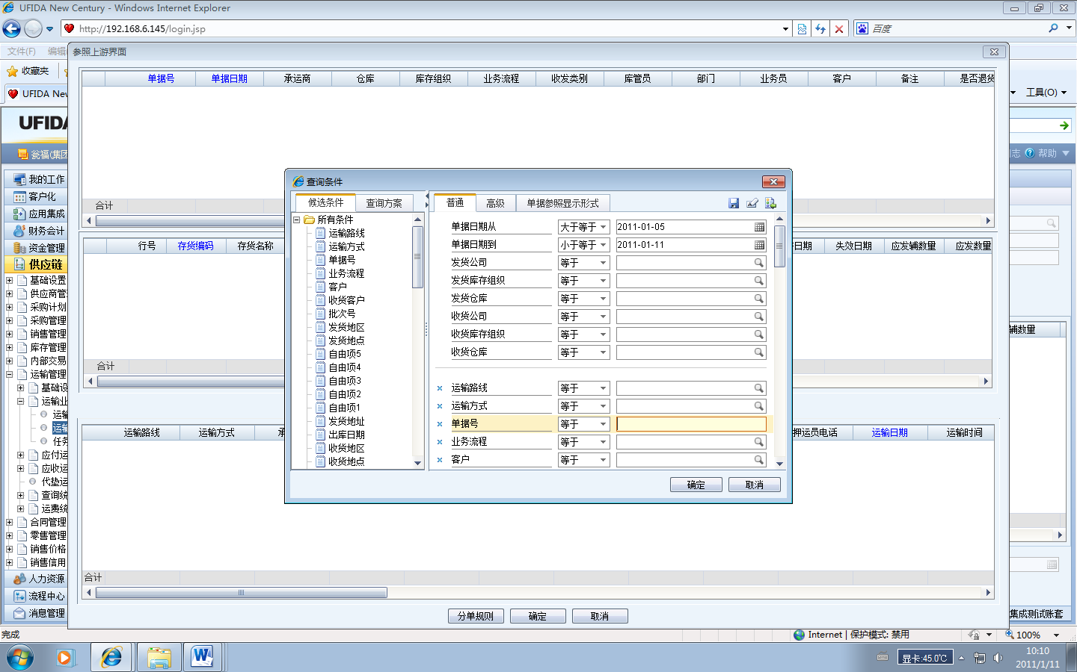6、确定以后弹出下列窗口，从第一行双击到第二行，然后增加到第三行，再点击确定。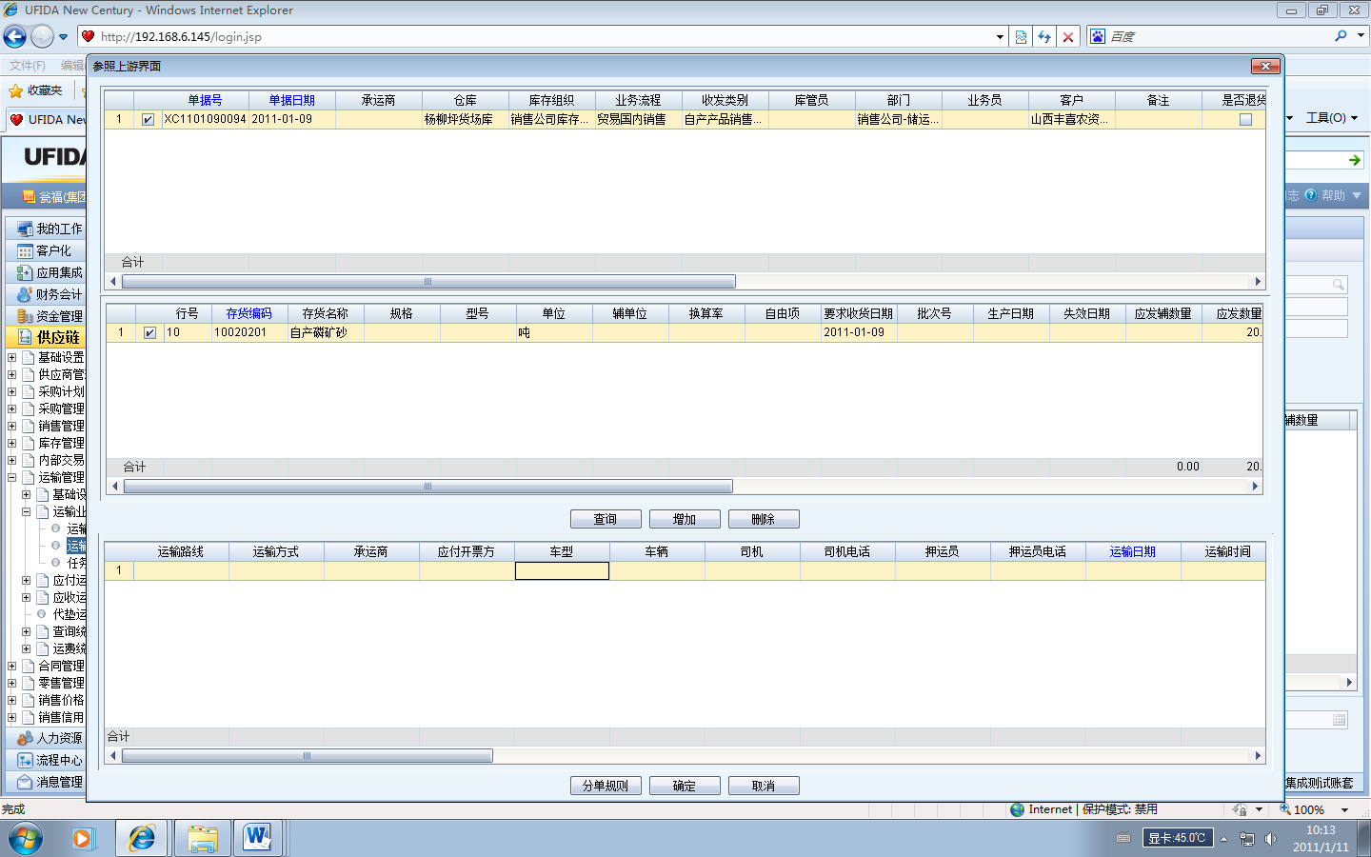7、填入相关信息（蓝色处必须填）→保存→审核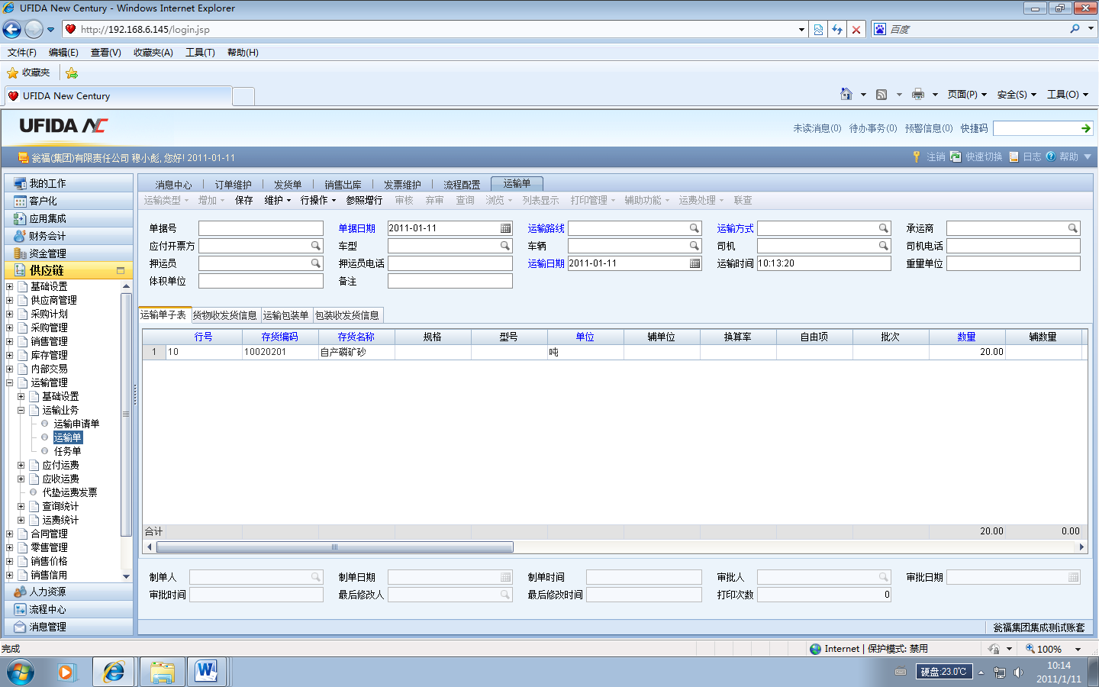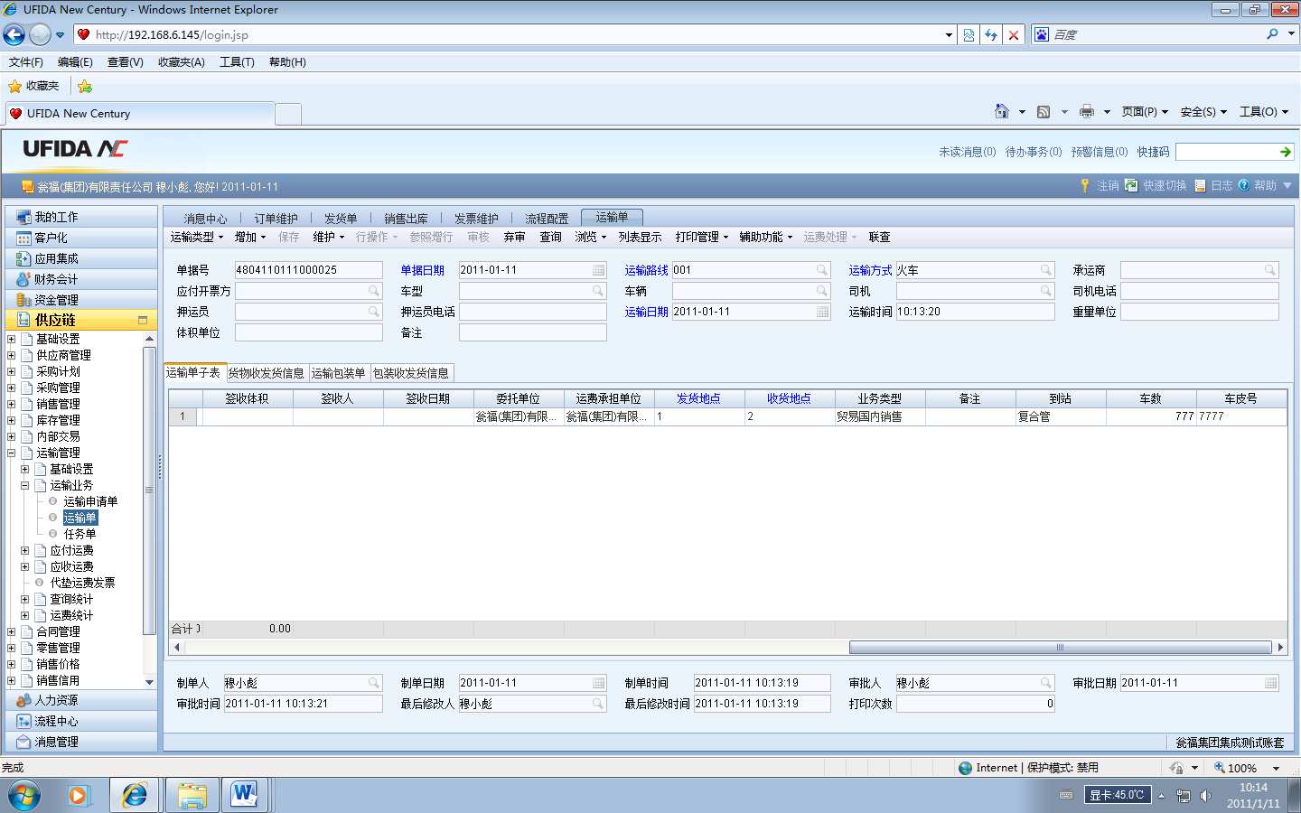

**七、销售发票**

1、供应链→销售管理→销售发票→发票维护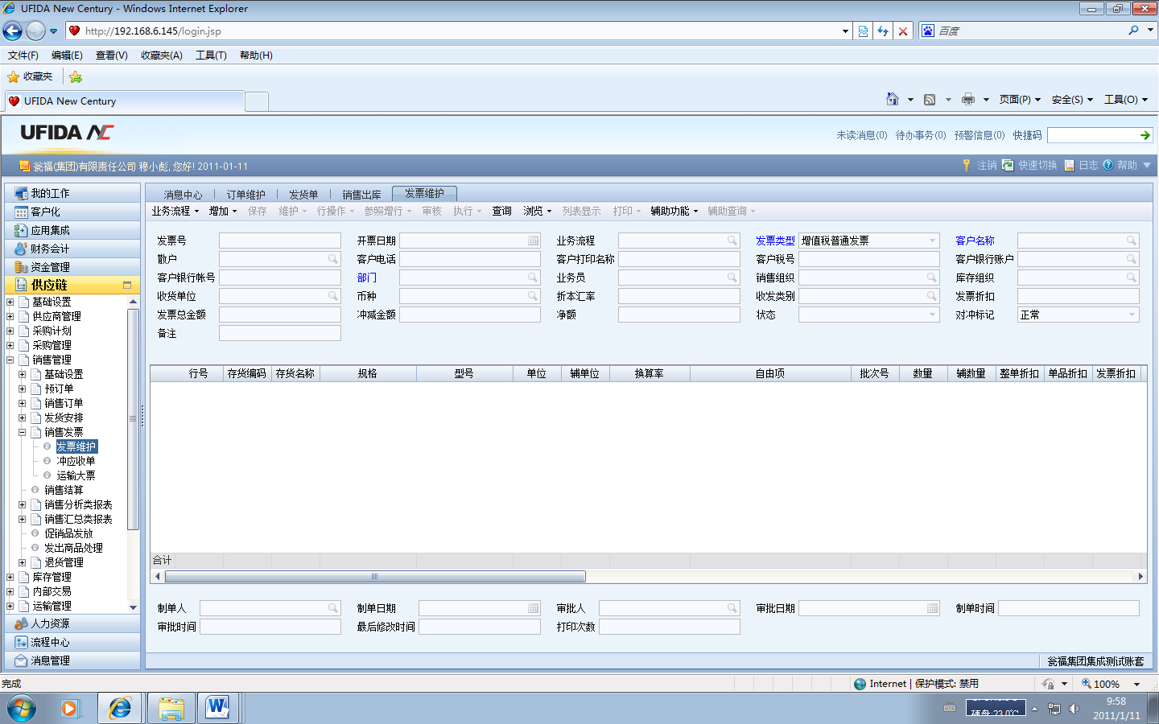2、业务流程（要选择跨公司销售）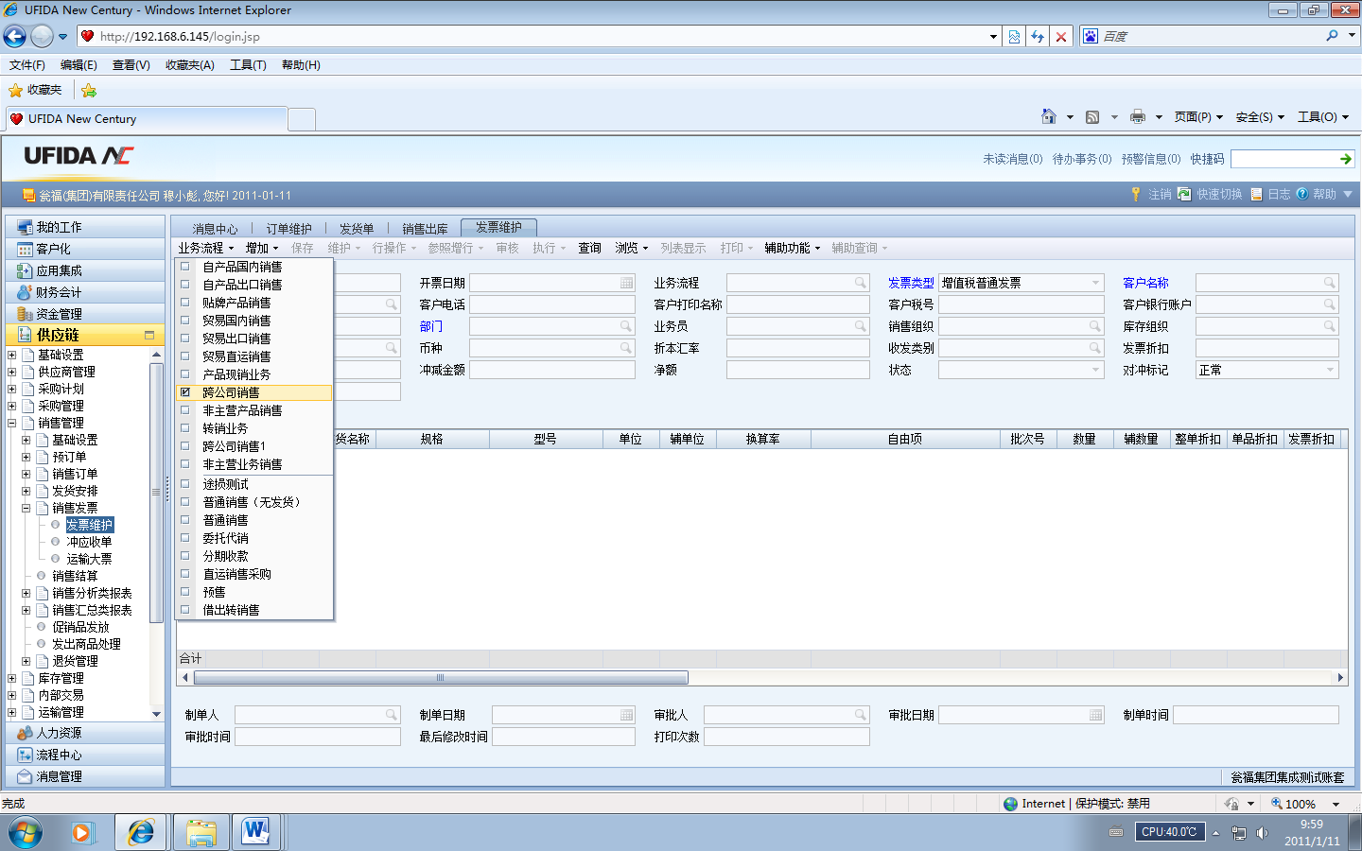3、增加（库存销售出库单）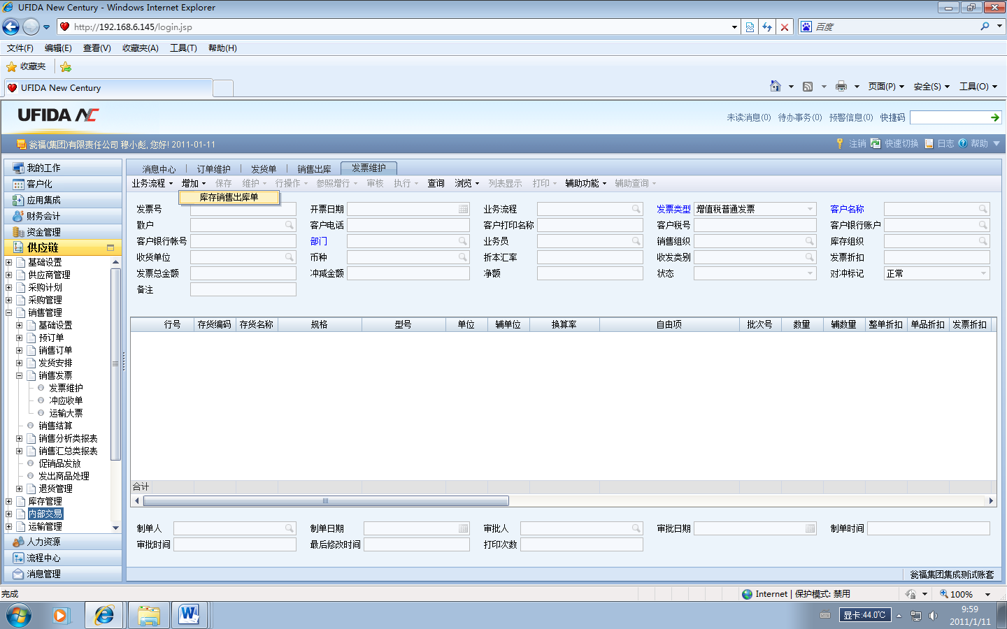4、点击库存销售出库单弹出自定义查询窗口，在单据号处输入销售出库单号，然后点击确定。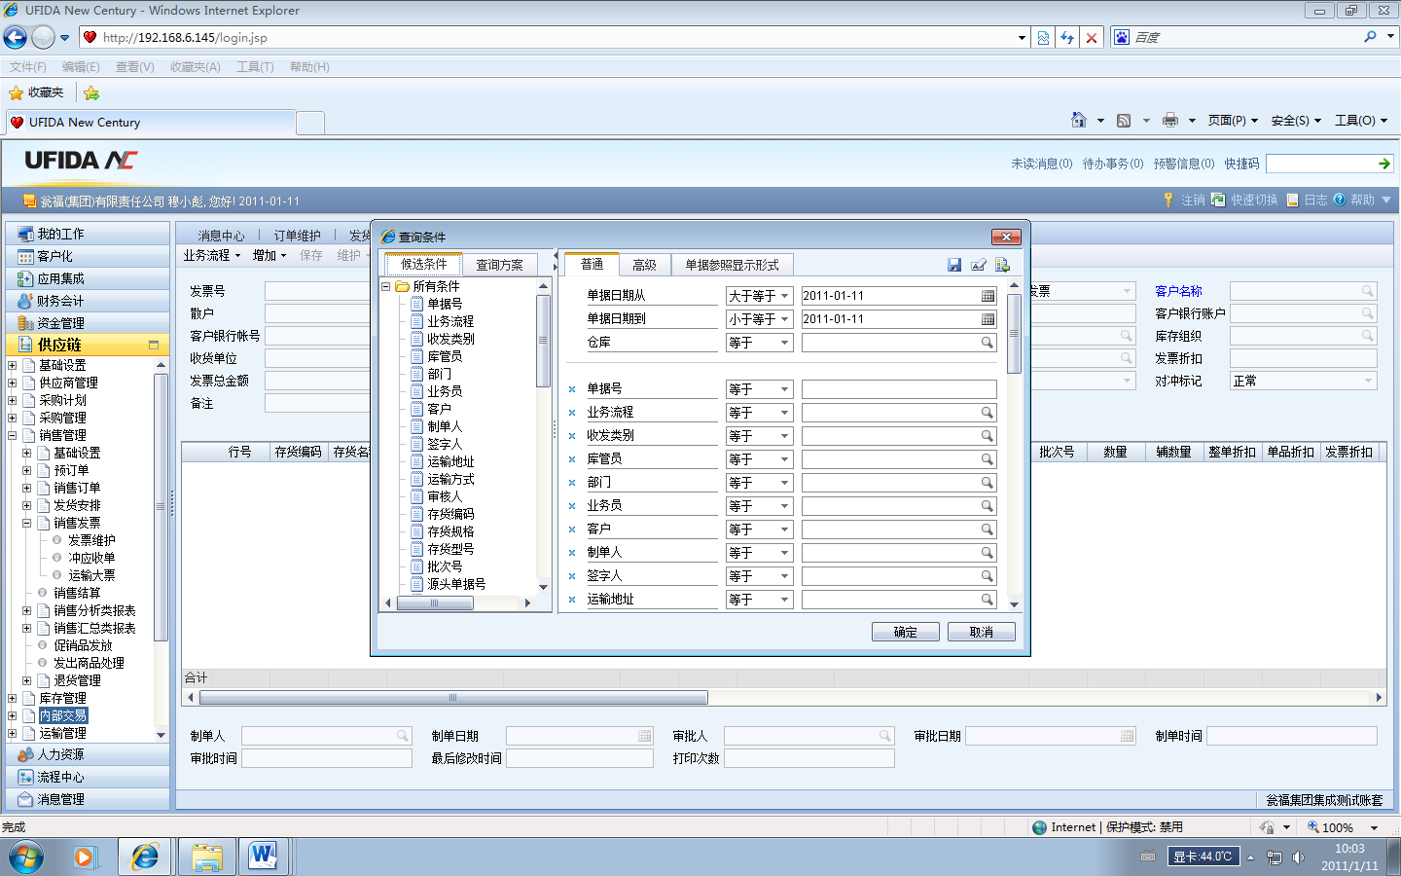5、确定以后弹出下面的窗口，然后把你查询出来的资料双击当下面的空白处，然后点击确定。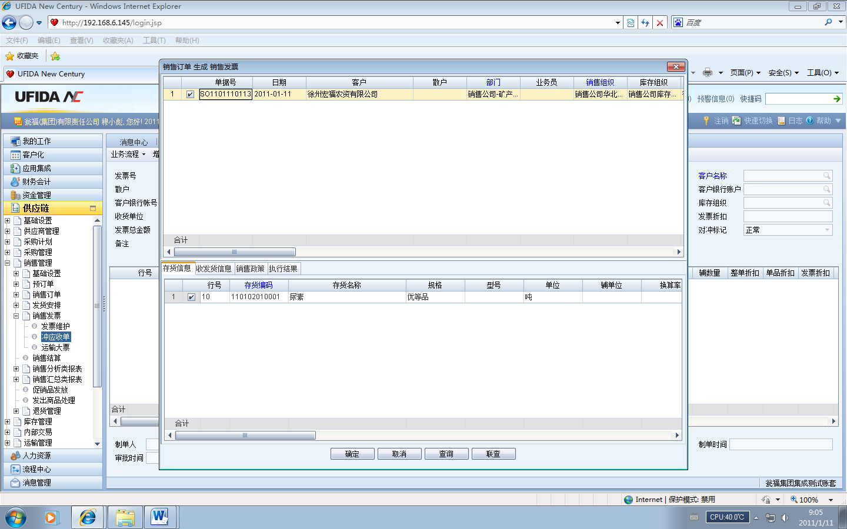

6、保存→审核